Приложение 2

Инструкция по подключению бесплатного доступа к контенту МЭО для учеников

1) Перейдите на сайт https://educont.ru/
2) В верхнем меню для регистрации выберите пункт «Для обучающихся»
3) Нажмите «Получить SmartКод»

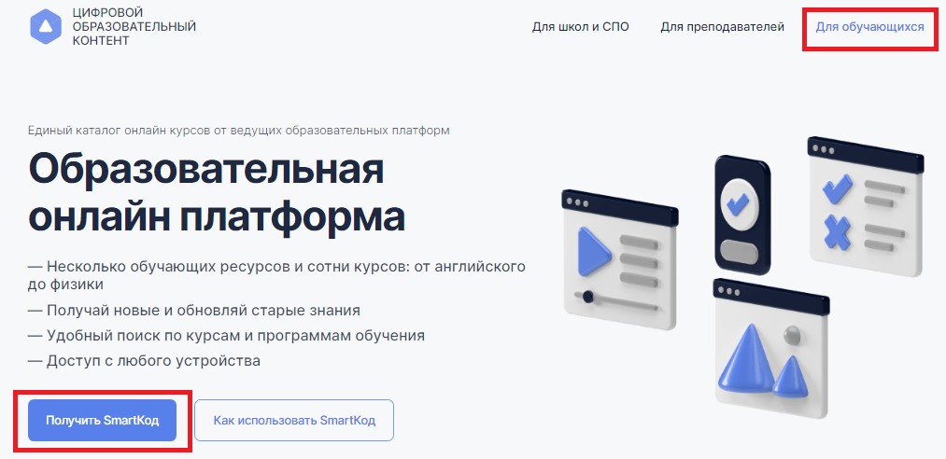
3) Введите контактные данные родителя (законного представителя) на открывшейся странице ввода данных и нажмите кнопку «Далее». Заполнить необходимо все поля
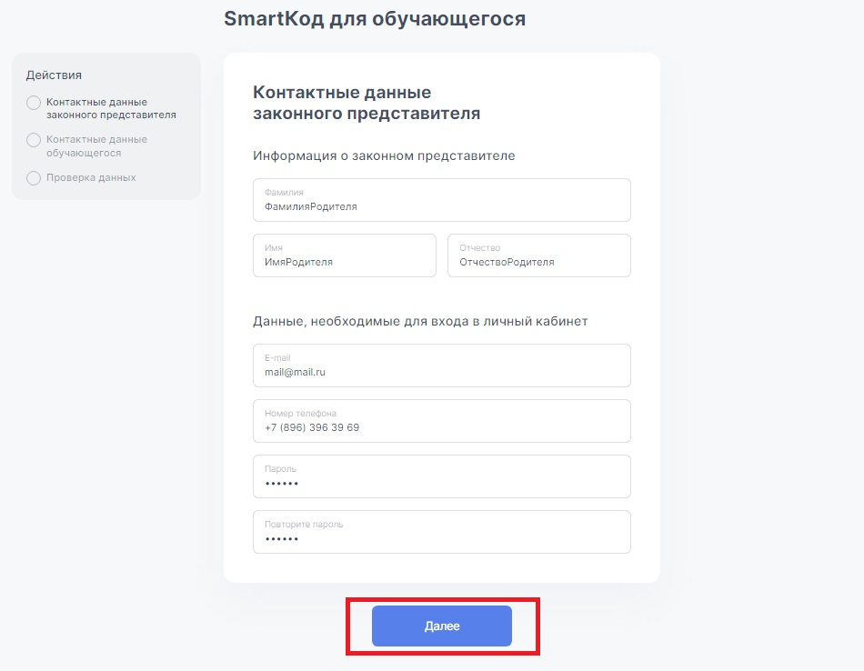

4) Введите данные ученика (если Вы – родитель, Вы можете указать данные нескольких детей с помощью кнопки «добавить еще одного ученика»).
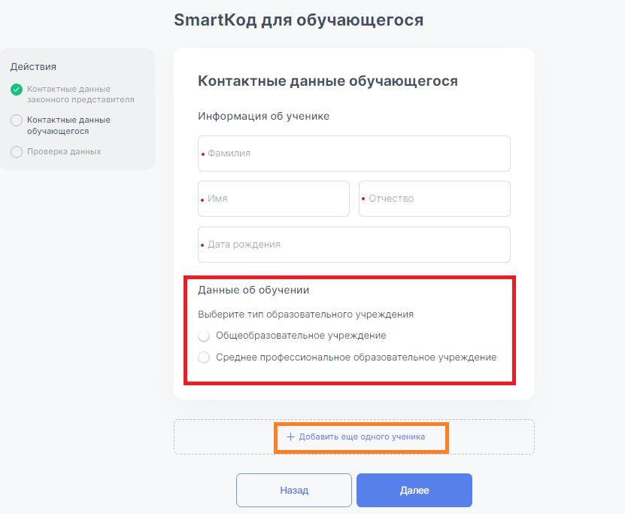
5) Выберите тип образовательного учреждения (общеобразовательное или организация СПО). После выбора начните вводить название Вашего ОУ в появившуюся ниже строку.
Вам будут предлагаться варианты из справочника, выберите Ваше ОУ
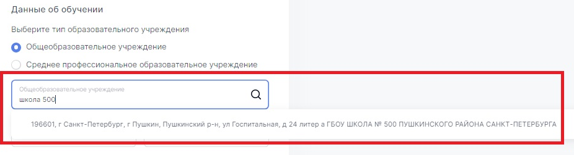
6) После выбора Вашей образовательной организации укажите класс и литеру, нажмите кнопку «Далее»
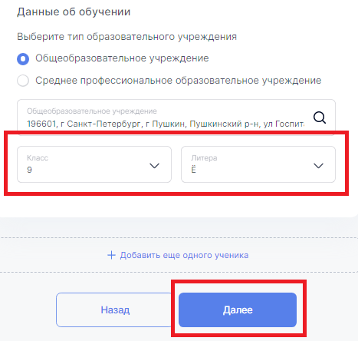

7) Проверьте правильность введенных данных, поставьте галочку подтверждения соглашения о персональных данных и нажмите «Получить SmartКод»
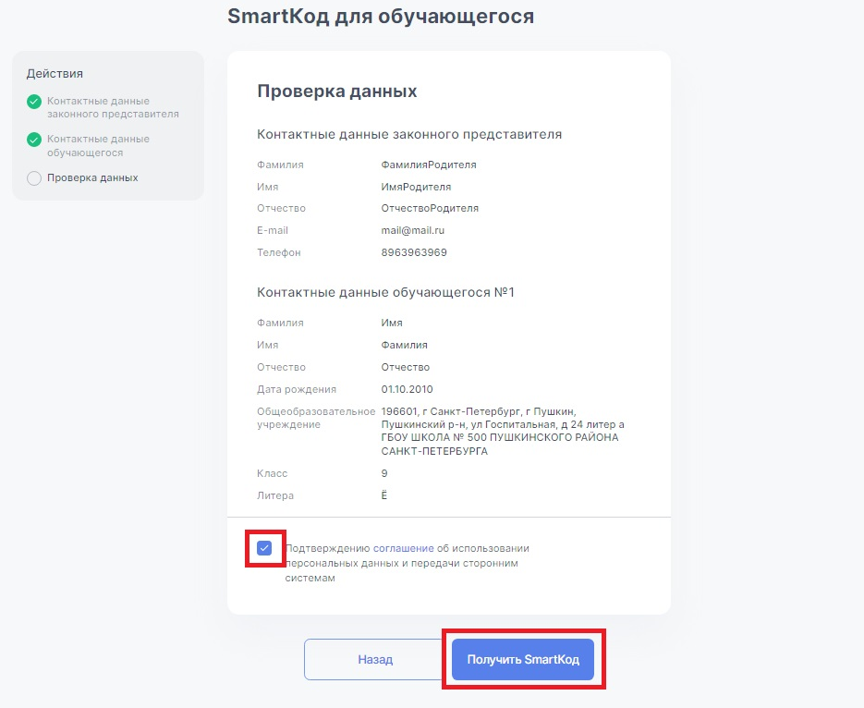
8) На указанный при регистрации адрес электронной почты родителя (законного представителя) поступит письмо от info@educont.ru, тема письма «Спасибо за регистрацию на платформе educont.ru».
Если Вы не получили письмо, проверьте папку «спам»

9) Откройте письмо и нажмите в полученном письме на строку ООО МЭО
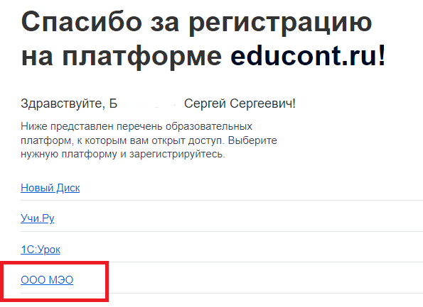

10) Перед Вами откроется поле регистрации на платформе МЭО. Введите данные ученика, придумайте пароль и введите его в поле «пароль», нажмите «Зарегистрировать пользователя».

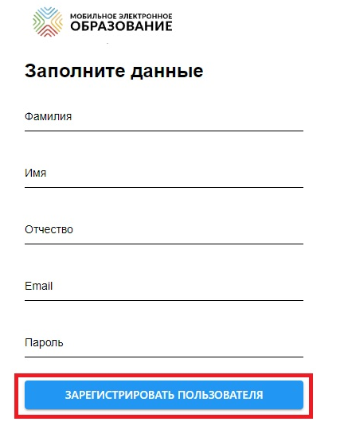
Готово! Вы создали аккаунт с бесплатным доступом к контенту «Мобильное Электронное Образование». На указанную Вами почту поступит письмо от info@mob-edu.ru (тема письма «Доступ в цифровой образовательный контент МЭО») с логином и паролем от личного кабинета ученика в МЭО.

Если Вы не получили письмо, проверьте папку «спам»
В личном кабинете ученикам автоматически доступны все онлайн-курсы (все предметы) указанного при регистрации класса.

Заходить на платформу МЭО в дальнейшем Вы можете, нажимая кнопку «вход» на странице https://mob-edu.com/ui и вводя логин и пароль в соответствующие поля.
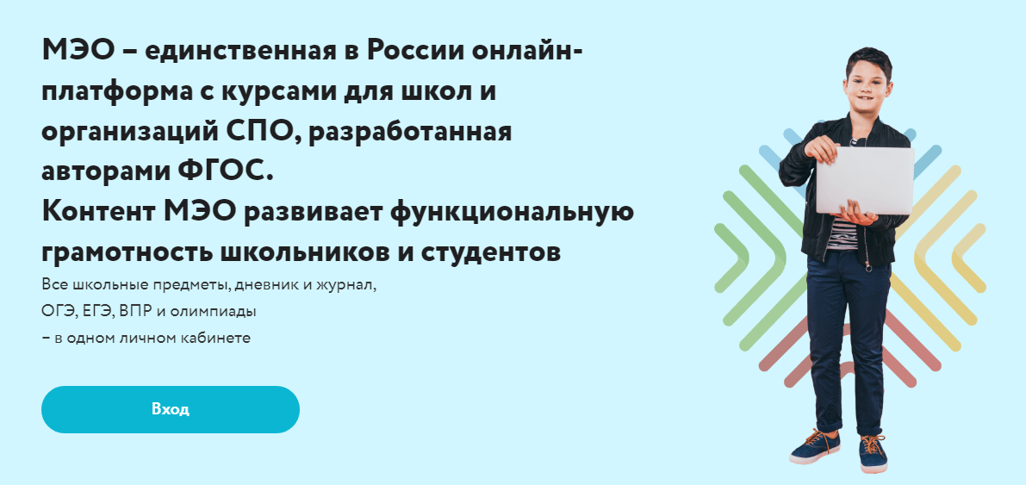

Для вызова интерактивного помощника МЭО нажмите на знак вопроса в правом нижнем углу личного кабинета на платформе.

